카테고리 04. DMZ의 사람들 | 세부 주제 4-1. 선전마을이 생기게 된 이유

콘텐츠 개요
플레이어 역할 | 아키비스트
시대적 배경 | 1953년 정전협정 이후~2026년
핵심 장소 | 대성동(자유의 마을), 기정동(평화의 마을)
자료 구성 | 주민 편지 / 보도자료 / 사진 / 구술
게임 메카닉 | 크로스 참조 빈칸 채우기
핵심 키워드 | 선전마을, 자유의 마을, 평화의 마을, 깃대 경쟁

자료 A: 대성동 주민의 편지
출처: DMZ 우편사서함에서 발견된 편지 (가상 자료)
제목: 800미터 건너편을 보며
날짜: 2026년 설날
보내는 이: 김동수(가상), 대성동 3대 주민 / 받는 이: 도시에 사는 손녀

손녀야,
할아버지가 사는 이 마을 이름이 뭔지 아니? 대성동. 공식 이름은 [A]이란다.
1953년 정전협정 때 DMZ 안에 남북 하나씩 마을을 둘 수 있게 했어. 우리 마을하고 건너편 기정동. 800미터밖에 안 떨어져 있어.
할아버지 어렸을 때, 여기 건물들을 새로 지었는데 전부 북쪽을 향해 지었어. 건너편에서 우리가 잘 사는 모습이 보이라고. 그게 [D]이라는 거야.
깃대도 세웠어. 처음에 48미터였는데 99.8미터로 키웠지. 그랬더니 저쪽에서 한 달 만에 160미터짜리를 올렸어. [C]이 270킬로그램이래. 비 오면 무게 때문에 찢어진다더라.
바람이 세게 불면 우리 태극기도 찢어져. 특수천으로 만드는데 한 장에 180만 원이야. 1년에 열 장 넘게 갈아.
손녀야, 다음에 놀러 와. 건너편도 보여줄게.
할아버지 올림

자료 B: 보도자료
출처: 뉴스 보도 재구성
참고: 국가유산청 / 국가기록원 / 경인일보

통 일 뉴 스 2026년 8월 3일

[기획] DMZ 속 두 마을 — 선전마을 73년의 기록
1953년 정전협정에 따라 DMZ 안에 남북 각 1곳씩 민간인 거주 마을이 허용되었다. 남측 대성동(자유의 마을)과 북측 기정동([B]). 두 마을 간 거리는 약 800m.
대성동 건물 대부분은 1980년대에 건축되었으며, 북향으로 지어졌다. 북한을 향해 체제 우월성을 시각적으로 과시하기 위한 설계였다.
1970년대부터 시작된 깃대 경쟁은 남측 99.8m에 대해 북측이 약 160m로 맞대응하며 절정에 달했다.

자료 C: 사진 자료
사진: 대성동 자유의 마을과 태극기
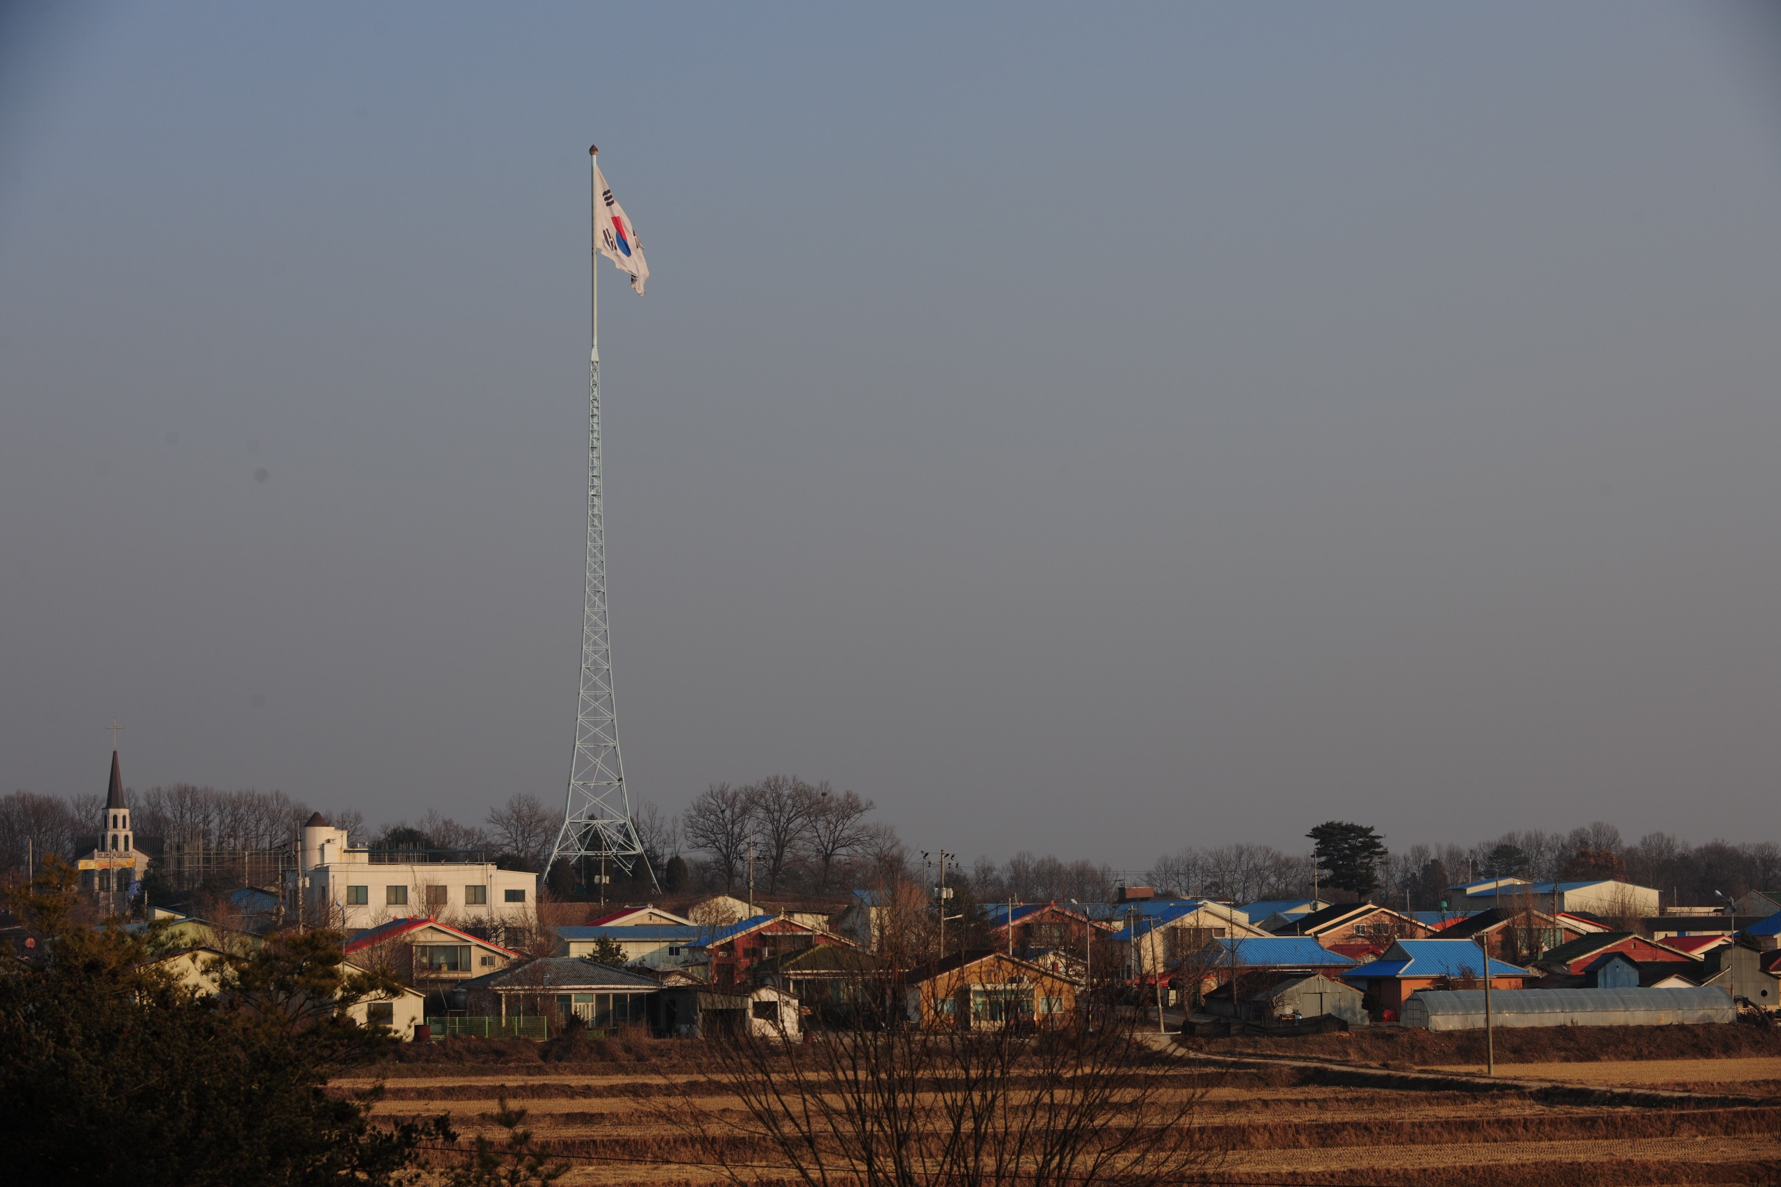
[캡션] 대성동 자유의 마을과 높이 솟은 태극기. 99.8m 깃대 위에 가로 18m, 세로 12m의 태극기가 펄럭인다. 건너편 기정동에는 약 160m 깃대에 [C]이 걸려 있다.
사진 출처: Park Jong-u(박종우), 2022년. CC BY 4.0

자료 D: 구술 인터뷰
출처: 대성동 주민 구술 (가상)

"여기 건물들이 전부 북향이에요. 건너편에서 보이게 하려고. 선전이 목적이니까."
"깃대 경쟁이라는 게 있었어요. 우리가 99.8미터 올리니까 저쪽에서 160미터를 올린 거예요."
"근데 바람이 세게 불면 태극기가 찢어져요. 한 장에 180만 원인데 1년에 열 장 넘게 갈아요."

빈칸 정답표
각 자료에 빈칸 1개, 총 4문제. 정답은 반드시 다른 자료에서 찾아야 합니다.

[A] | 정답: 자유의 마을  소속: 자료 A  출처: 자료 B "대성동(자유의 마을)"
[B] | 정답: 평화의 마을  소속: 자료 B  출처: 자료 D에서 유추 (기정동 공식 명칭)
[C] | 정답: 인공기  소속: 자료 C  출처: 자료 A "270킬로그램" → 자료 D "160미터를 올린 거예요"
[D] | 정답: 선전  소속: 자료 A  출처: 자료 D "선전이 목적이니까"

